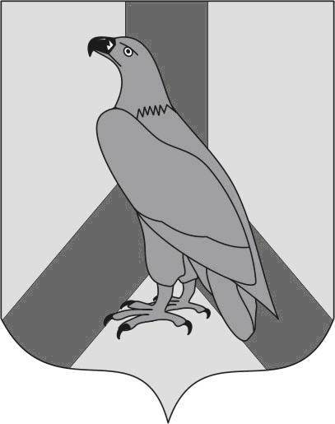
АДМИНИСТРАЦИЯ
ДАЛЬНЕРЕЧЕНСКОГО ГОРОДСКОГО ОКРУГА
ПРИМОРСКОГО КРАЯ

ПОСТАНОВЛЕНИЕ

22 сентября 2022 г. г. Дальнереченск № 1133-па

О создании комиссии
по проведению осмотра жилого дома в целях
предоставления земельного участка, находящегося
в государственной или муниципальной собственности

Руководствуясь Федеральным законом от 06.10.2003 № 131-ФЗ «Об общих принципах организации местного самоуправления в Российской Федерации», Федеральным законом от 25.10. 2001 № 137-ФЗ «О введении в действие Земельного кодекса Российской Федерации», Федеральным законом от 30.12.2021 № 478-ФЗ «О внесении изменений в отдельные законодательные акты Российской Федерации», Приказом федеральной службы государственной регистрации, кадастра и картографии от 23.03.2022 № П/0100 «Об установлении порядка проведения осмотра жилого дома в целях предоставления земельного участка, находящегося в государственной или муниципальной собственности, формы акта осмотра жилого дома в целях предоставления земельного участка, находящегося в государственной или муниципальной собственности»», Уставом Дальнереченского городского округа, администрация Дальнереченского городского округа

ПОСТАНОВЛЯЕТ:

1. Создать комиссию по проведению осмотра жилого дома в целях предоставления земельного участка, находящегося в государственной или муниципальной собственности, на территории Дальнереченского городского округа в соответствии со статьей 3.8 Федерального закона от 25.10.2001 № 137-ФЗ «О введении в действие Земельного кодекса Российской Федерации».
2. Утвердить состав комиссии по проведению осмотра жилого дома в целях предоставления земельного участка, находящегося в государственной или муниципальной собственности, на территории Дальнереченского городского округа (прилагается).
3. Отделу делопроизводства администрации Дальнереченского городского округа обнародовать настоящее постановление.
4. Организационно-информационному отделу администрации Дальнереченского городского округа разместить настоящее постановление на официальном сайте Дальнереченского городского округа.

Глава Дальнереченского
городского округа С.В. Старков
Приложение
Утвержден постановлением администрации
Дальнереченского городского округа
от 22 сентября 2022 № 1133-па

СОСТАВ
комиссии по проведению осмотра жилого дома
в целях предоставления земельного участка,
находящегося в государственной или
муниципальной собственности

Старикова  Екатерина Александровна | ‒ | заместитель главы администрации Дальнереченского городского округа, председатель комиссии
Фатеева  Татьяна Валерьевна | ‒ | начальник отдела архитектуры и градостроительства администрации Дальнереченского городского округа,  заместитель председателя комиссии
Шилова  Елена Владимировна | ‒ | главный специалист 1 разряда отдела архитектуры и градостроительства администрации Дальнереченского городского округа,  секретарь комиссии
Члены комиссии:

Надежкина  Дарина Андреевна | ‒ | главный специалист 1 разряда отдела муниципального имущества администрации Дальнереченского городского округа
Соболевская  Татьяна Анатольевна | ‒ | главный специалист 1 разряда отдела земельных отношений администрации Дальнереченского городского округа
Шовкун  Галина Николаевна | ‒ | начальник отдела земельных отношений администрации Дальнереченского городского округа

